RDE. IES Haría
UT2. Apuntes

Prevención riesgos laborales en la instalación de SCE

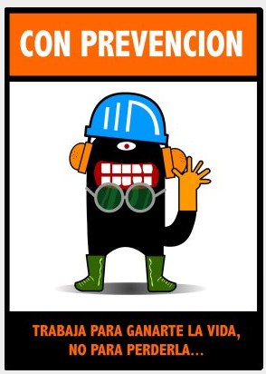

1. Análisis de riesgos en la instalación y el mantenimiento de las LAN

Las preguntas fundamentales que debemos responder para analizar los riesgos laborales a los que estamos expuestos son las siguientes:

- ¿Qué actividades realizamos en nuestro puesto de trabajo?
- ¿Cuáles son los riesgos a los que nos exponemos en cada una de ellas?

1.1. Actividades básicas del puesto de trabajo

En el caso de la instalación y el mantenimiento de las LAN, las actividades básicas que se realizan son las siguientes:

- Instalación y mantenimiento del cableado de cobre y de ﬁbra óptica: corte del cableado, instalación y crimpado de los conectores, despliegue/recogida del cableado, trabajos en altura, trabajos en exteriores con el cableado, transporte del cableado, etc.
- Instalación y mantenimiento de los armarios de red y de sus componentes: instalación/retirada del armario, instalación/retirada de los componentes, transporte de los materiales, etc.
- Instalación y mantenimiento de las canalizaciones para cables: uso de sierras y taladros, montaje/desmontaje de las propias canaletas y bandejas portacables, trabajos en altura, transporte del material, etc.

1.2. Riesgos asociados a cada actividad

Riesgos en el trabajo con cableado

- Riesgo de corte: al cortar el cable.
- Riesgo de daños en los ojos: por salpicadura de pequeños fragmentos de cable al recortarlo en sus extremos.
- Riesgo de pinzamiento de los dedos: originados por las crimpadoras.
- Riesgo de tropiezo, caídas a nivel del suelo y torceduras: producido fácilmente por los cables cuando la zona de trabajo está desordenada.
- Propagación de incendios: originados a menudo porque el cableado de cobre, a través de su aislamiento, y el de ﬁbra óptica suelen ser muy inﬂamables.

Riesgos en el trabajo con cableado de ﬁbra óptica

- Riesgos de corte y de irritación por abrasión: ya que el cable de ﬁbra óptica contiene vidrio que, si se corta o se rompe, puede dejar extremos cortantes o liberar pequeñas astillas o polvo de vidrio que podrían penetrar en la piel o irritarla por abrasión.
- Riesgo para los ojos, que puede estar producido por dos elementos:
  - Partículas de vidrio, que pueden alcanzar los ojos por salpicadura o por contacto con las manos sucias de vidrio.
  - Luz del láser o del LED, si incide sobre el ojo.
- Riesgo para las vías respiratorias: por el polvo de vidrio que, si se inhala, puede irritar las vías respiratorias.
- Riesgo químico: por los limpiadores y adhesivos químicos, pues suelen ser perjudiciales si se inhalan o llegan a contactar con la piel o los ojos.

Riesgos en el trabajo con cableado de cobre

- Riesgo eléctrico: ya que, a pesar de que el cableado de datos opera con un voltaje muy bajo (2-3 voltios), existe riesgo de electrocución debido a:
  - Altos voltajes derivados de fugas: los dispositivos de red están conectados a la red eléctrica, que suele operar a 100-240 voltios, y pueden producirse fugas de corriente de los dispositivos hacia el cableado debidas a fallos en los circuitos y a accidentes.
  - Altos voltajes derivados de los rayos: los rayos pueden atravesar el aislamiento del cableado y ser letales tanto para las personas como para los equipos conectados. Son especialmente peligrosos los cables que circulan por el exterior de los ediﬁcios (cableado de campus).

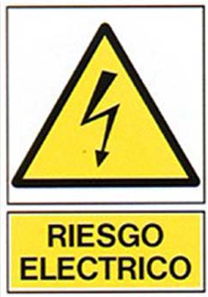
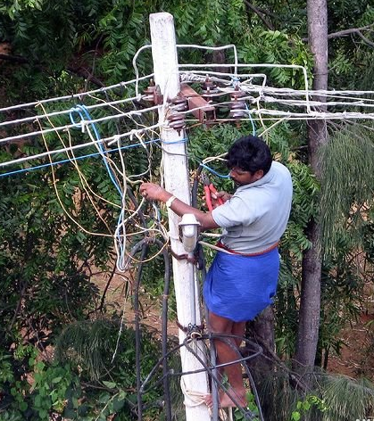
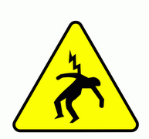

Riesgos en trabajos con armarios de red y sus componentes

- Riesgo de lesión traumática: durante la manipulación de los armarios de comunicaciones se pueden producir daños musculares o articulares.
- Riesgo de aplastamiento: si el armario cae. El riesgo es mayor si se utilizan falsos suelos, ya que estos pueden llegar a ceder.
- Riesgo eléctrico: por una posible fuga o fallo eléctrico en el armario.
- Riesgo electrostático: producido por descargas cuando el armario y sus componentes se cargan electrostáticamente.

Riesgos en trabajos de canalizaciones de los cables

- Riesgo de corte: al cortar las canaletas, al manipular canalizaciones metálicas con los bordes y cantos sin lijar, etc.
- Riesgo de perforación: al taladrar la pared, el techo o el suelo para ﬁjar las canaletas o las bandejas portacables.
- Riesgo de daños por ruido: tanto al cortar como al taladrar.
- Riesgo de electrocución y de explosión: al taladrar si alcanzamos algún cable eléctrico o perforamos un conducto de gas, agua, etc.
- Riesgo de daños en los ojos: al cortar la canaleta o al taladrar la pared, ya que pueden saltar pequeños trozos de plástico, metal, pared, etc.
- Riesgo de quemaduras leves: si la broca se calienta mucho al taladrar.
- Riesgo de golpes: si un objeto pesado llega a caernos encima.
- Riesgo de tropiezo, caídas a nivel del suelo y torceduras: podemos tropezar con las canaletas, las bandejas, el cable del taladro, etc.
- Riesgo de pinzamiento de los dedos: al montar o desmontar la canaleta.
- Riesgo de caída: al trabajar en altura.

Riesgos en el almacenaje y transporte de los materiales

- Riesgo de lesión traumática o aplastamiento: por los bultos pesados.

1.3. Otros riesgos

Hay que tener presente el riesgo de transmisión de enfermedades como el tétanos u otras de transmisión sanguínea, como la hepatitis o el VIH.

2. Medidas de prevención en la instalación y mantenimiento de las LAN
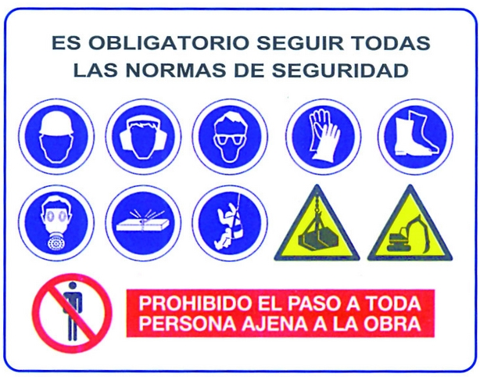
Es importante conocer cuáles son los riesgos a fin de prevenir y protegernos de posibles daños.

A continuacion detallamos las acciones de prevención de riesgos laborales más importantes a la hora de instalar y mantener una red local.

2.1. Medidas de prevención generales

Previsión

- Ubicar los distintos elementos del sistema de cableado de tal forma que su instalación, mantenimiento y prueba no suponga un riesgo.
- Localizar los elementos de emergencia (botiquines, extintores, pulsadores de incendio...) y las salidas de emergencia.
- Aprenderse los códigos básicos de seguridad (tipos de extintores, toxicidad de productos, señalización...) y los teléfonos básicos de emergencia.

Concentración

- Mantenerse permanentemente concentrado en lo que se está haciendo.

Limpieza y orden

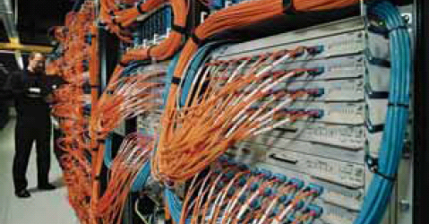
- Mantener la zona de trabajo limpia y ordenada, de esta forma se evitan muchos accidentes (como tropiezos, resbalones, caídas de objetos...) y otros riesgos para la salud (como infecciones, irritaciones, alergias...).
- Por la misma razón, mantener los utensilios siempre limpios.

Cuidado de la salud y la higiene

- Evitar posturas forzadas.
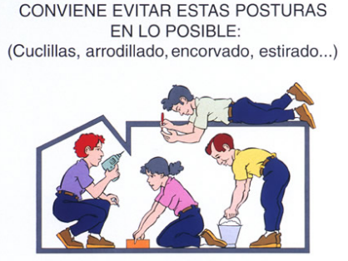
- Descansar en los tiempos de descanso e ir al trabajo descansado. Mantener hábitos de higiene en el trabajo.
- Evitar poner los dedos en los ojos, la boca o la nariz, ya que son fuentes de irritación, infecciones y alergias.
- No comer ni beber en la zona de trabajo, para mantener la zona más limpia y evitar que se contamine la comida.



Uso de herramientas

- Seguir siempre las normas de conservación, mantenimiento y uso de las herramientas que indique el fabricante.
- Comprobar siempre que la herramienta se encuentra en buen estado antes de usarla.
- Evitar las ropas holgadas y accesorios (como anillos, cadenas...) que puedan engancharse o enrollarse en partes móviles de la herramienta.
- Proteger los brazos y las piernas con mangas y pantalones largos para evitar cortaduras, arañazos y otros peligros.
- Si la herramienta tiene algún tipo de seguro, ponerlo siempre cuando no se está utilizando.

Uso de los EPI (Equipos de Protección Individual)

Un EPI es cualquier equipo destinado a ser llevado o sujetado por el trabajador para que le proteja de uno o varios riesgos que puedan amenazar su seguridad o su salud, así como cualquier complemento o accesorio destinado a tal fin.

En la siguiente URL http://epis.caeb.es podemos localizar los diferentes EPIs en función de la zona a proteger, la actividad laboral y el tipo de riesgo

Las medidas de prevención asociadas son:

- Utilizar siempre los EPI que correspondan y asegurarse de que estén homologados y que contengan el sello CE.
- Leer siempre las instrucciones de uso de cada EPI antes de utilizarlo y seguirlas al pie de la letra.

2.2. Prevención en los trabajos con cableado

Prevención en la preparación de los cables de cobre

- Al cortar los extremos de los hilos de los cables para adaptarlos al conector, protegerse los ojos con gafas o pantallas para prevenir los daños por salpicaduras de fragmentos hacia los ojos.
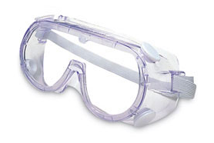
- Al cortar el cable, si es posible, utilizar herramientas con resguardos para no cortarse o tener mucho cuidado de no hacerlo.

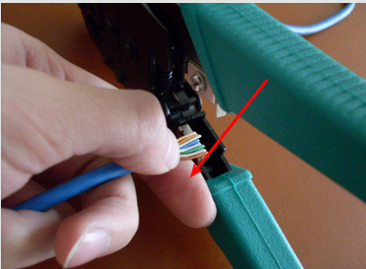
- Al crimpar el cable, estar atento para no pillarse los dedos. Antes de crimpar, leer las instrucciones de la crimpadora con detalle.

Prevención contra el riesgo de electrocución

- No trabajar nunca con las manos húmedas o mojadas.
- Evitar trabajar en ambientes húmedos o mojados.
- Antes de ponerse en contacto con un cable, dispositivo o superficie (armarios metálicos, bandejas portacables...), es conveniente veriﬁcar que no hay riesgo eléctrico. Se pueden utilizar dispositivos de medición de voltaje, como los multímetros.
- Comprobar el voltaje al ﬁnalizar el trabajo para asegurarnos de no haber cometido errores.
- Veriﬁcar siempre que todos los dispositivos y armarios se encuentran conectados a tierra, así como la operatividad de las tomas y uniones a tierra.
- Para prevenir el riesgo eléctrico derivado de los rayos se pueden tomar las siguientes medidas:
  - Equipar todo el cableado externo, en los puntos de entrada o de salida del ediﬁcio, con protectores contra las sobretensiones conectados a tierra.
  - Para el cableado externo se puede valorar el uso de ﬁbra óptica, ya que, a no ser que tenga una guía metálica, no conduce la electricidad de los rayos.
  - No instalar ni conectar cableado de cobre durante tormentas eléctricas.

Prevención en los trabajos con fibra óptica

- Utilizar siempre gafas de protección que cubran los laterales.
- Colocar una alfombrilla o algún material adhesivo sobre la mesa de modo que las astillas y el polvo de vidrio que se generen se puedan identiﬁcar y retirar fácilmente.
- Ubicar los trozos de ﬁbra óptica cortados en un lugar seguro y tener cuidado al desecharlos, ya que se trata de material cortante. Asegurarnos de que no supongan un peligro para nadie.
- Evitar tocarse los ojos mientras se esté trabajando con ﬁbra óptica y lavarse bien las manos al ﬁnalizar.
- Si caen astillas o polvo de vidrio sobre la piel o la ropa, utilizar un trozo de cinta adhesiva para retirarlos.
- No mirar nunca directamente hacia dentro de los extremos de los cables de ﬁbra. Utilizar siempre gafas de protección aptas contra el tipo de luz que se esté utilizando.

Importancia de la conexión y unión a tierra

Cuando se produce una fuga de voltaje de un dispositivo eléctrico o electrónico hacia su chasis, el sistema de conexión a tierra del edificio ofrece una vía de muy baja resistencia que permite conducir el voltaje desviado hacia la tierra. Sin una conexión a tierra adecuada, el voltaje perdido puede utilizar un medio diferente, como por ejemplo el cuerpo humano o un cable de red. Los diferentes equipos y armarios se encuentran conectados al sistema de conexión a tierra a través de los elementos de unión a tierra.

2.3. Prevención en los trabajos con armarios de red y sus componentes

Prevención en la instalación de los armarios y sus componentes

- Los armarios y sus componentes suelen ser elementos pesados. Si se necesita levantarlos, hacerlo manteniendo la espalda recta para ejercer la fuerza con las piernas y no con la espalda, como se detalla a continuación:

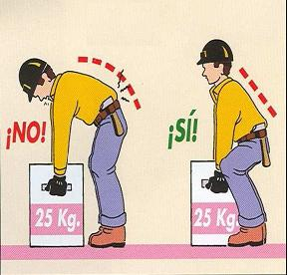
  - Con la espalda recta ﬂexionamos las rodillas, con los pies un poco se-parados y uno ligeramente por delante del otro para mantener mejor el equilibrio.
  - Cogemos el peso y nos alzamos utilizando la fuerza de las piernas y mantenemos recta la espalda.
  - Una vez tenemos el peso cogido, mantenemos los brazos extendidos y no los ﬂexionamos.
- Utilizar una faja para mayor seguridad.
- Los pies, además, pueden protegerse de los objetos que caen con calzado con puntera de acero.

Prevención en el manejo de los armarios y sus componentes

- Tomar las mismas medidas que se utilizan contra el riesgo de electrocución en el trabajo con el cableado de cobre.
- Dado que los armarios suelen ser muy pesados cuando tienen todos sus componentes instalados, comprobar siempre que la base del armario es estable y que no cederá, especialmente si se trata de un falso suelo, en cuyo caso el peso deberá reposar sobre las vigas que lo sustentan.
- Mantener los cables ordenados y bien sujetos para evitar enredarnos en ellos cuando los armarios empiezan a llenarse y la cantidad de cables que llega a ellos es elevada.

Prevención contra la electricidad estática

- Revisar las conexiones y uniones a tierra de los armarios y dispositivos. ya que permiten que se descargue la electricidad estática acumulada.
- Utilizar siempre pulseras o correas antiestáticas, ya que permiten que descarguemos la electricidad estática que hayamos acumulado. También existe calzado especial antiestático.

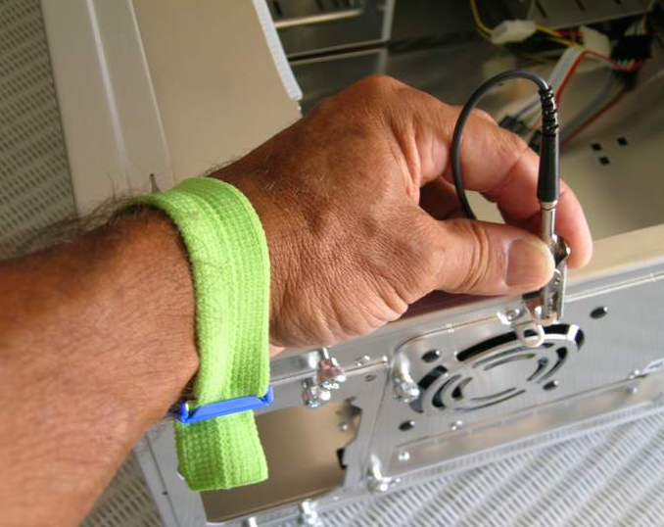
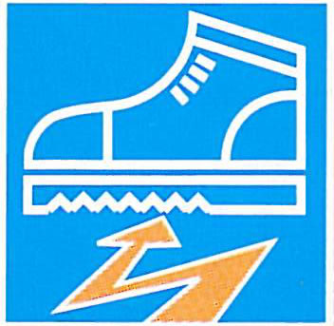

2.4. Prevención en los trabajos con canalizaciones

Prevención en el corte de la canaleta

- Comprobar si hay irregularidades en la canaleta antes de cortar.
- Sujetar con prensores la pieza que se va a cortar para que las manos estén alejadas del punto de corte. De esta forma, al estar mejor ﬁjada la pieza, se proyectarán menos partículas.
- Si se utiliza una sierra automática, usar empujadores y, sobre todo, no empujar con los pulgares extendidos.
- No distraerse durante el proceso de corte.
- Utilizar guantes de malla metálica, gafas de protección o pantalla, mas-carilla, orejeras o tapones, etc.

Prevención en el uso del taladro
- Antes de taladrar, comprobar que no pasa ningún conducto eléctrico, de agua o de gas por el punto de perforación.
- Utilizar gafas de protección, mascarilla y orejeras o tapones.
- Conﬁrmar que la broca es adecuada para el tipo de material que se va a taladrar, que está aﬁlada y que está correctamente ﬁjada.
- Asegurarse de que nada estorbará en el avance de la broca.
- Realizar el cambio de broca y el mantenimiento con el taladro parado y desenchufado de la corriente eléctrica o con el seguro puesto.
- No tocar nunca la broca con los dedos inmediatamente después de taladrar, ya que puede estar a muy alta temperatura por la fricción.
- Retirar las virutas y el polvo a menudo y con los utensilios adecuados (cepillos por ejemplo), no con las manos.
- Dejar el taladro en posición estable para que no se caiga y asegurarse de que nadie pueda tropezar con él. Al guardarlo, quitar la broca.

2.5. Prevención en los trabajos en altura

Prevención con las escaleras de mano
- Asegurarse de que la escalera que se utiliza está homologada y es lo suﬁcientemente larga como para trabajar con comodidad. Procurarnos además un buen apoyo que impida su deslizamiento.
- Si es una escalera de tijera, comprobar que está completamente abierta y que los separadores están trabados y con el seguro puesto.
- Veriﬁcar el estado de la escalera antes de usarla.
- Cumplir la norma que establece que las escaleras simples deben estar separadas de la pared 0,25 cm por cada metro de altura.
- No subir nunca más allá del penúltimo escalón de una escalera tipo tijera o del antepenúltimo de una escalera simple.
- Acordonar el área de trabajo y señalizarla adecuadamente para avisar de la presencia de la escalera. Cerrar y bloquear las puertas cercanas que puedan impactar contra la escalera.
- Cuando se trabaje con electricidad, emplear escaleras de madera o de ﬁbra de vidrio, nunca de metal.
- Usar casco.

Prevención en trabajos en suspensión

- Utilizar siempre el arnés o el cinturón de seguridad.

2.6. Otros aspectos preventivos a tener en cuenta

- No intentar apagar un incendio sin saber qué extintor utilizar y cómo.
- Estar al día de las vacunas (del tétanos, hepatitis...).
- Mantener limpias las herramientas punzantes y cortantes y emplearlas preferiblemente de modo unipersonal.

